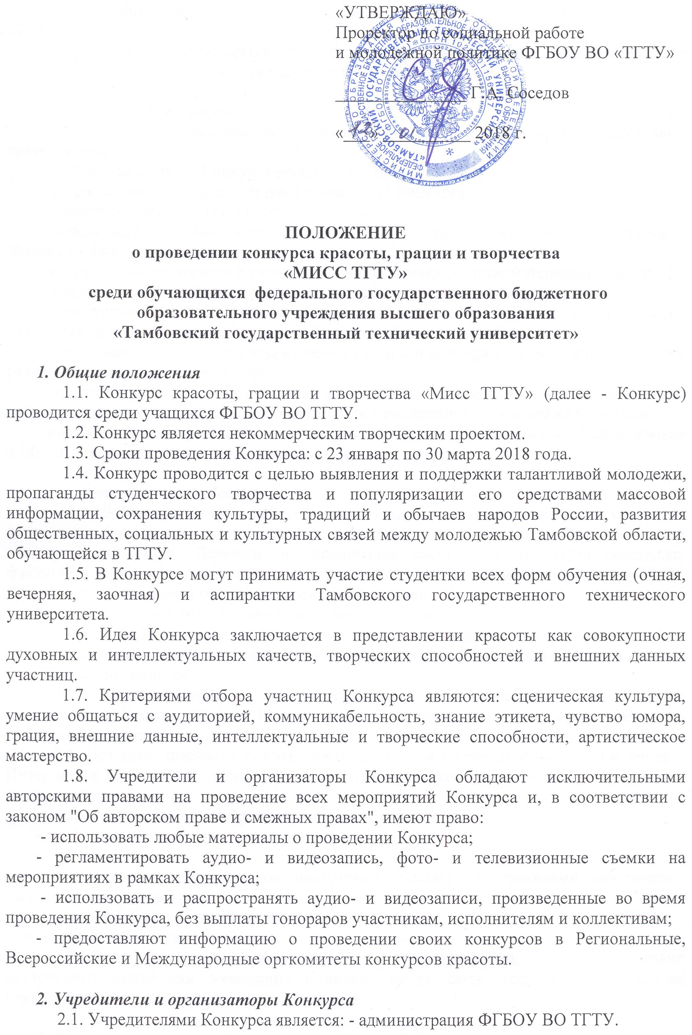

2.2. Организаторы Конкурса: - Театр мод ТГТУ «Эклектика», Студенческий клуб ТГТУ.
2.3. Конкурс проводится при поддержке коммерческих, общественных и творческих организаций и средств массовой информации.

3. Руководство Конкурсом
3.1. Общее руководство подготовкой и проведением Конкурса осуществляют организаторы Конкурса.
3.2. Организаторы Конкурса решают следующие задачи:
- разрабатывают и реализуют план проведения Конкурса;
- решают текущие вопросы проведения Конкурса;
- определяют перечень мероприятий, входящих в программу Конкурса, порядок и объемы их финансирования;
- подготавливают, издают и распространяют информационные материалы Конкурса;
- разрабатывают принципы работы и критерии оценок жюри Конкурса;
- приглашают консультантов, режиссерско-постановочную группу и жюри из числа известных творческих личностей города Тамбова и Тамбовской области;
- приглашают для осуществления информационной поддержки и освещения Конкурса различные средства массовой информации;
- проводят работу по привлечению финансовых, организационных, материальных, технических и других ресурсов для обеспечения качественного проведения Конкурса;
- предоставляют информацию о проведении Конкурса в Региональные, Всероссийские и Международные оргкомитеты соответствующих конкурсов.

4. Условия участия в Конкурсе
4.1. В Конкурс могут принять участие: одна участница от каждого института (колледжа, факультета и управления подготовки и аттестации кадров высшей квалификации) ТГТУ. Девушки, не прошедшие кастинг от института (колледжа, факультета и управления подготовки и аттестации кадров высшей квалификации) ТГТУ, могут пройти финальный общеуниверситетский кастинг.
4.2. В Конкурсе имеют право участвовать девушки:
- возраст 18-23 года; рост от 170см, с модельной внешностью;
- способные реализовать свой творческий потенциал и раскрыть разносторонние творческие способности.
4.3. Победительницы Конкурса прошлых лет, а также победительницы региональных, Всероссийских и Международных конкурсов не имеют права принимать участие в Конкурсе.
4.4. Девушки, имеющие опубликованные фото- и видеоматериалы, в том числе в Интернете и социальных сетях, носящие не этичный характер, к участию в конкурсе не допускаются.
4.5. Для участия в Конкурсе девушкам необходимо:
- пройти кастинг;
- заполнить анкету;
- ознакомиться с программой подготовки участниц и правилами внутреннего распорядка конкурса;
- предоставить 2 фотографии 10*15;
- пройти собеседование.
4.7. В случае невыполнения программы подготовки или нарушения правил внутреннего распорядка участницы Конкурса могут быть исключены из состава конкурсанток согласно решению организаторов.

5. Структура и механизм реализации Конкурса

5.1. Конкурс состоит из трех этапов:
-1 этап – кастинг(отборочный);
-2 этап – промежуточный (количество промежуточных конкурсов определяют организаторы Конкурса по своему усмотрению);
-3 этап - финальный.

6. График проведения Конкурса

6.1. Место проведения Конкурса – город Тамбов, ФГБОУ ВО ТГТУ.
6.2. Кастинг с 23 января по 31 января 2018 года.
6.3. Даты проведения подготовки участниц Конкурса с 1 февраля по 15 марта 2018 года.
6.4. Дата проведения финала конкурса – 15 марта 2018 года.

7. Услуги, предоставляемые организаторами Конкурса.

7.1. За безопасность и сохранность личного имущества, учредители и организаторы ответственность не несут.
7.2. Для участниц Конкурса организуются занятия и консультации привлечением специалистов различных видов и жанров искусства, психологов и т.п.
7.3. Репетиции и концертные мероприятия Конкурса обеспечиваются профессиональным световым и звуковым оборудованием с возможностью воспроизведения фонограмм с флеш носителей.
7.4. Каждая участница обеспечивается рекламными и информационными материалами Конкурса.
7.5. Реклама спонсоров и рекламодателей осуществляется (размещается, распространяется и озвучивается) только на мероприятиях Конкурса, информационной, рекламной и полиграфической продукции Конкурса.

8. Условия проведения Конкурса и критерии оценок жюри

8.1. Финал Конкурса представляет собой театрализованное представление, которое сопровождается выступлениями профессиональных исполнителей и художественных коллективов, и состоит из конкурсных заданий:
- 1 конкурсное задание – Общее дефиле – оценивается: представленный образ конкурсантки, сценическая культура;
- 2 конкурсное задание – Моя студенческая жизнь (видео презентация продолжительностью до 40 секунд, которая рассказывает о конкурсантке, о еѐ студенческой жизни, интересах, навыках и достижениях). В рамках конкурсного задания, участнице необходимо ответить на вопрос ведущего по итогам анкеты участницы, оценивается: умение представить себя;
- 3 конкурсное задание – Дизайнерское дефиле- общее дефиле в дизайнерском наряде, оценивается: сценическая культура, умение преподать наряд.
- 4 конкурсное задание – Пляжный стиль – общее дефиле в купальниках, оценивается: сценическая культура.
- 5 конкурсное задание – Интервью – необходимо ответить на вопрос и развить заданную тему в течение 1 минуты.
8.2 Промежуточный этап Конкурса «Мисс Интеллект» представляет собой интервью девушек с различными известными личностями в различных областях науки, культуры, социальной и общественной жизни области, а также с представителями прессы. Оценивается: правильность ответов на вопрос, раскрытие темы, культура речи.

Промежуточный этап Конкурса «Мисс Талант» представляет собой театрализованное представление. Участницам необходимо подготовить выступление в одном из видов и жанров искусства: вокал, танец, художественное слово, оригинальный жанр, игра на музыкальных инструментах и т.п.), оцениваются: творческие способности и артистическое мастерство, техника исполнения, зрелищность, художественно-творческое решение. Продолжительность творческого номера не более 3 минут.
Промежуточный этап Конкурса «Мисс Дружба» состоит из двух частей- театрализованного представления и интервью с девушками. На данном этапе победительницу выбирают сами участницы, путем тайного голосования.

8.3. Участницам Конкурса разрешается привлекать для сопровождения своих выступлений в промежуточных этапах профессиональных исполнителей и художественные коллективы.
8.4. Очередность выступления участниц определяется режиссерско-постановочной группой на генеральных репетициях концертных мероприятий Конкурса.
8.5. Костюмы в Конкурсе предоставляются участницами конкурса.
8.6. Музыкальные фонограммы предоставляются участницами на флеш носителях с указанием фамилии участницы, авторов композиции, названия номера выступления и порядкового номера фонограммы на носителе.
8.7. Участницам Конкурса не разрешается использовать музыкальные фонограммы с записью какого-либо голосового исполнения.

9. Жюри Конкурса

9.1 Решение о составе жюри финала Конкурса принимается организаторами Конкурса.
9.2 В состав жюри включаются специалисты из числа актеров, режиссеров, продюсеров, композиторов, пользующиеся авторитетом в обществе, являющиеся профессионалами в своих сферах деятельности, члены оргкомитетов и жюри Региональных, Всероссийских и Международных конкурсов красоты.
9.3 Для участия в составе жюри могут быть приглашены победители Конкурса прошлых лет.
9.4 В состав жюри входят председатель жюри и его заместитель.
9.5 Жюри имеет право выносить суждения, давать рекомендации участницам по итогам их выступления на всех этапах конкурса.
9.6 По результатам выступления участниц жюри определяет победителей Конкурса.
9.7 Форма определения результатов - закрытое голосование.
9.8 В случае одинакового количества голосов председатель жюри имеет право на один дополнительный голос.
9.9 Решение жюри является окончательным и пересмотру не подлежит.
9.10 Члены жюри финала Конкурса имеют право принимать решение о присуждении или не присуждении званий по отдельным или дополнительным номинациям в зависимости от результатов выступлений участниц.
9.11 Во время проведения финала Конкурса от имени жюри имеют право выступать только председатель жюри или его заместитель.

10. Определение победителей и награждение участниц Конкурса

10.1 Победители определяются по результатам выступлений участниц в финале Конкурса.
10.2. Отсев участниц проходит в три этапа.
- После первых конкурсных заданий жюри отсеивает часть, оставляя лишь 10 участниц. Причем победительницы промежуточных этапов («Мисс Интеллект», «Мисс Дружба», «Мисс зрительских симпатий» и «Мисс Талант») автоматически проходят в десятку.
-После 4 конкурсного задания жюри выбирает пятерку финалисток путем голосования.
-По прошествии «Интервью» жюри определяет победительниц.
10.3 Результат выступления каждой участницы определяется по сумме баллов, полученных в каждом финальном конкурсном задании.
10.4 Оценки участницам Конкурса за выступления в составе коллектива определяются исключительно уровнем индивидуальных способностей участницы.
10.5 Победительницами Конкурса становятся участницы, показавшие наилучшие результаты. Победительницы Конкурса удостаиваются следующих званий:
- 1 место – Мисс ТГТУ;
- 2 место – Первая Вице-Мисс ТГТУ;
- 3 место – Вторая Вице-Мисс ТГТУ.

Победительницами в номинациях:
- Мисс Грация конкурса красоты, грации и творчества «Мисс ТГТУ»;
- Мисс Творчество конкурса красоты, грации и творчества «Мисс ТГТУ»;
- Мисс Стиль конкурса красоты, грации и творчества «Мисс ТГТУ»;
становятся участницы, набравшие наибольшее количество голосов жюри конкурсных заданиях.
Остальные участницы удостаиваются следующих званий:
- Мисс Обаяние конкурса красоты, грации и творчества «Мисс ТГТУ»;
- Мисс Фото конкурса красоты, грации и творчества «Мисс ТГТУ»;
- Мисс Артистизм конкурса красоты, грации и творчества «Мисс ТГТУ»;
- Мисс Оригинальность конкурса красоты, грации и творчества «Мисс ТГТУ»;
- Мисс конкурса красоты, грации и творчества «Мисс ТГТУ»;
- Мисс Элегантность конкурса красоты, грации и творчества «Мисс ТГТУ»;
- Мисс Дружба конкурса красоты, грации и творчества «Мисс ТГТУ»;
- Мисс Эрудиция конкурса красоты, грации и творчества «Мисс ТГТУ».
10.6 Участница, набравшая наибольшее количество голосов по средствам интернет голосования удостаивается звания "Мисс Зрительских симпатий конкурса красоты, грации и творчества «Мисс ТГТУ».
10.7 Финалистки Конкурса согласно решению учредителей и организаторов, могут быть рекомендованы для участия в Международных, Всероссийских фестивалях и конкурсах, презентациях, выставках, концертных и телевизионных программах, в проведении благотворительных и рекламных акций, съемках фильмов и рекламных видеороликов, для работы в модельных агентствах и демонстраций моделей одежды.
10.8 Все финалистки Конкурса награждаются дипломами Конкурса.
10.9 Учредители и организаторы Конкурса учреждают призы для каждой номинации.
10.10 Учредители Конкурса, органы государственной власти и местного самоуправления, средства массовой информации, спонсоры Конкурса вправе учредить свои специальные призы, о чем должен быть проинформированы организаторы.

11. Спонсоры Конкурса

11.1. Спонсорами Конкурса считаются юридические или физические лица, оказавшие финансовую, организационную, материальную, техническую или другую помощь Конкурсу по конкретным направлениям.



